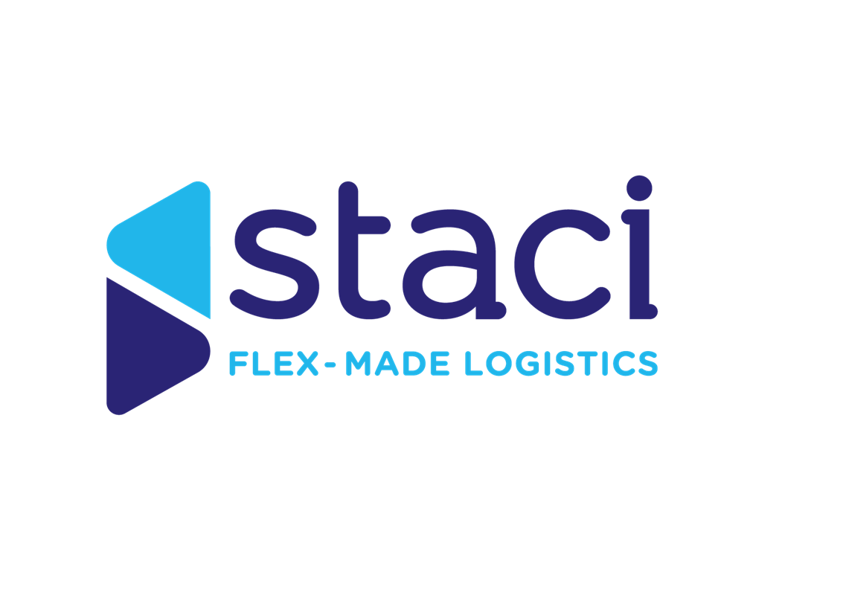

Chargé de missions qualité H/F
Saint Ouen l’Aumône (95)

A propos de nous :

Le Groupe Staci est leader sur le segment de la logistique de détail B2B et B2C, le D2C et l’e-commerce pour une clientèle de grands groupes à réseaux et le secteur public. De dimension internationale, le Groupe Staci s’appuie sur 90 sites en Allemagne, Belgique, Espagne, France, Italie, Pays-Bas, Pologne, Royaume Uni, Etats-Unis et Asie.
Sensible aux enjeux du développement durable, nous mettons en œuvre des solutions innovantes pour préserver l’environnement et nous veillons à développer les compétences de nos collaborateurs et à promouvoir la diversité. Accompagner, s’engager, innover et contribuer : ces valeurs guident chaque jour nos 5 000 collaborateurs qui mettent leur expertise au service de nos clients en France et dans le monde.

Rattaché(e) au service Qualité, Sécurité et Environnement (QHSE) basé sur notre site de Saint Ouen l’Aumône, vous intervenez sur des missions qualité telles que :

- La participation à la mise en place de la gestion document groupe
- L’évaluation et la gestion des fournisseurs
- La gestion des audits internes et externes
- La mise en place et le suivi des indicateurs qualité
- L’animation des projets d’amélioration continue

Parlons de vous :

Vous préparez une formation Bac+5 en QHSE
Vous êtes dynamique, curieux(se) et autonome

Nos avantages :

- Titres restaurant à hauteur de 9 euros par jour dont 60% sont pris en charge par l’employeur
- Mutuelle, dont le premier niveau est 100% pris en charge par l’employeur
- Accords d’intéressement et de participation
- CSE
- 13ème mois

N’hésitez pas à nous transmettre ta candidature !

